Муниципальное дошкольное образовательное учреждение
Детский сад комбинированного вида №125

«Комплексы развивающего массажа
для детей старшего дошкольного возраста».

Разработали :воспитатели
I кв.категории
Абросова О.В.
Журинская Л.С.

г.о.Саранск,2020-2021 уч.год

Комплекс самомассажа «времена года»
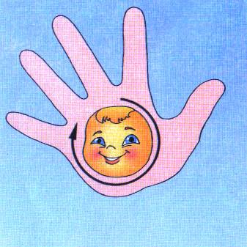 | Солнышко милое,  Поделись своей силою!  Просыпайтесь, лучики,  Согревайтесь, рученьки. | Комплекс 1. Солнышко проснулось.  Упражнение 2.  Поглаживать правую ладонь пальцами левой руки.  Поочередно растирать пальцы.  НД – от кончиков пальцев к основанию.
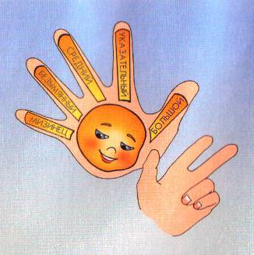 | Пальцы-лучики проснулись,  Наклонились, потянулись,  Быстро встали на зарядку, рассчитались по порядку. | Комплекс 1. Солнышко проснулось.  Упражнение 3.  Сжимать пальцы в кулачки и разжимать их. Поочередно поглаживать и называть пальцы.  НД – от кончиков пальцев к основанию.
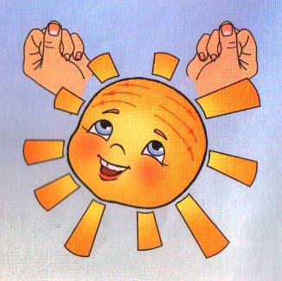 | Солнышко проснулось,  Лобика коснулось,  Лучиками провело,  И погладило, и погладило. | Комплекс 1. Солнышко проснулось.  Упражнение 4.  Сжимать пальцы в кулачки и разжимать их. Проводить пальчиками обеих рук по лбу.  НД – от середины лба к верхней части ушей.
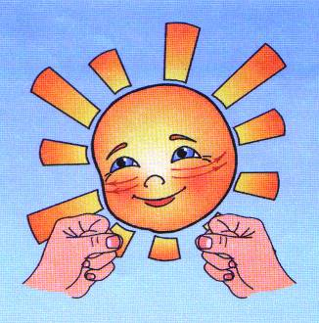 | Солнышко проснулось,  К щечкам прикоснулось,  Лучиками провело,  И погладило, и погладило. | Комплекс 1. Солнышко проснулось.  Упражнение 5.  Сжимать пальцы в кулачки и разжимать их. Проводить пальчиками обеих рук по щекам.  НД – от носа к средней части ушей.
 | Солнце личико согрело.  Потеплело, потеплело.  Наши ручки потянулись,  Наши губки улыбнулись. | Комплекс 1. Солнышко проснулось.  Упражнение 6.  Поглаживающие движения.  НД – от середины лба к верхней части ушей, от носа к средней части ушей, от середины подбородка к нижней части ушей. Потянуться руками вверх, улыбнуться.
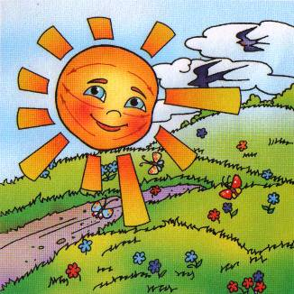 | Если солнце пригревает,  В небе ласточка летает,  Стало сухо и тепло –  Значит, лето к нам пришло. | Комплекс 2. Времена года.  Упражнение 1.  Поглаживающие движения.  НД – от середины лба к верхней части ушей, от носа к средней части ушей, от середины подбородка к нижней части ушей.
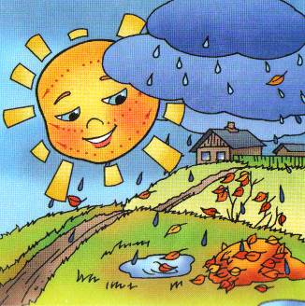 | Если дождь стучит по крыше  То сильней, то тише, тише,  Землю всю листва укрыла –  Значит, осень наступила. | Комплекс 2. Времена года.  Упражнение 2.  Постукивающие движения.  НД – от середины лба к верхней части ушей, от носа к средней части ушей, от середины подбородка к нижней части ушей.
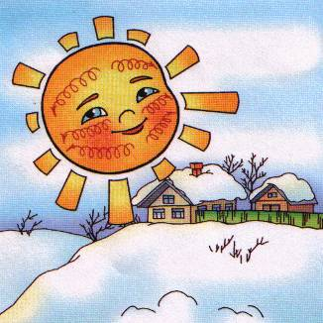 | Если вьюга и пурга  Намели вокруг снега  И укутали дома –  Значит, к нам пришла зима. | Комплекс 2. Времена года.  Упражнение 3.  Спиралевидные движения.  НД – от середины лба к верхней части ушей, от носа к средней части ушей, от середины подбородка к нижней части ушей.
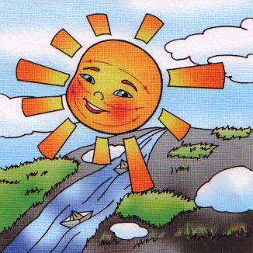 | Если тает снег и лёд,  Ручеёк журчит, поёт,  Мишке стало не до сна –  Значит, к нам пришла весна. | Комплекс 2. Времена года.  Упражнение 4.  Поглаживающие движения.  НД – от середины лба к верхней части ушей, от носа к средней части ушей, от середины подбородка к нижней части ушей.
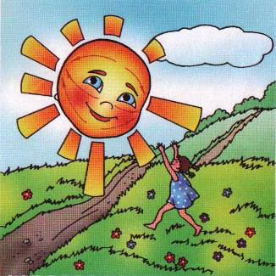 | Лето, лето, лето!  Летом много света.  Солнце светит ярко,  Стало очень жарко. | Комплекс 3. Лето.  Упражнение 1.  Поглаживающие движения.  НД – от середины лба к верхней части ушей, от носа к средней части ушей, от середины подбородка к нижней части ушей.
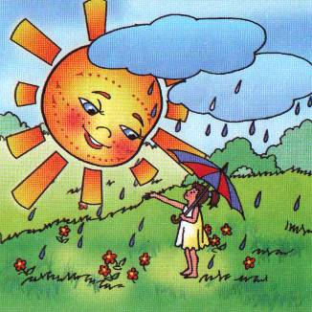 | Лето, лето, лето!  Тёплый дождик, где ты?  Погуляем под дождем  И, быть может, подрастем. | Комплекс 3. Лето.  Упражнение 2.  Постукивающие движения.  НД – от середины лба к верхней части ушей, от носа к средней части ушей, от середины подбородка к нижней части ушей.
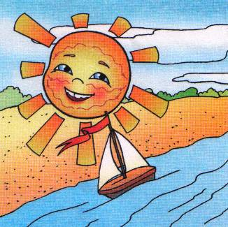 | В тёплый солнечный денек  Прилетел к нам ветерок,  Стал волною он играть,  Нашу лодочку качать. | Комплекс 3. Лето.  Упражнение 3.  Волнообразные движения.  НД – от середины лба к верхней части ушей, от носа к средней части ушей, от середины подбородка к нижней части ушей.
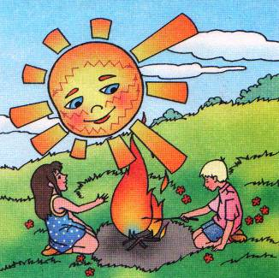 | Подари нам, лето,  Солнечного света,  Тёплую погоду,  Дальние походы. | Комплекс 3. Лето.  Упражнение 4.  Зигзагообразные движения.  НД – от середины лба к верхней части ушей, от носа к средней части ушей, от середины подбородка к нижней части ушей.
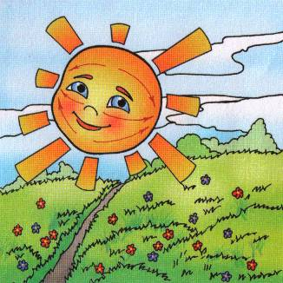 | Лето, лето, лето!  Солнышком согреты  И деревья, и кусты,  И душистые цветы. | Комплекс 3. Лето.  Упражнение 5.  Поглаживающие движения.  НД – от середины лба к верхней части ушей, от носа к средней части ушей, от середины подбородка к нижней части ушей.
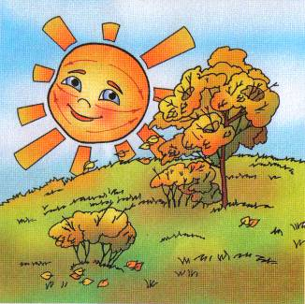 | Осень в гости к нам пришла,  Краски яркие взяла.  Стала желтою трава,  Разноцветною листва. | Комплекс 4. Осень.  Упражнение 1.  Поглаживающие движения.  НД – от середины лба к верхней части ушей, от носа к средней части ушей, от середины подбородка к нижней части ушей.
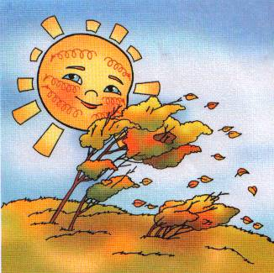 | Осень в гости к нам пришла,  Сильный ветер принесла.  Листья пёстрые лётят…  Осень любит листопад! | Комплекс 4. Осень.  Упражнение 2.  Спиралевидные движения.  НД – от середины лба к верхней части ушей, от носа к средней части ушей, от середины подбородка к нижней части ушей.
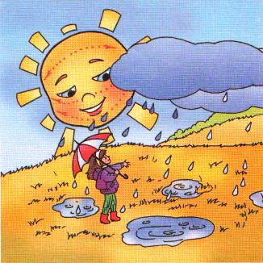 | Осень в гости к нам пришла,  Дождь с собою принесла.  Мелкий дождик моросит,  У деревьев грустный вид. | Комплекс 4. Осень.  Упражнение 3.  Постукивающие движения.  НД – от середины лба к верхней части ушей, от носа к средней части ушей, от середины подбородка к нижней части ушей.
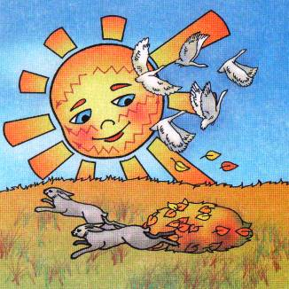 | Осень в гости к нам пришла,  Птичек в стаи собрала:  «Стало холодно вокруг,  Вам пора лететь на юг!» | Комплекс 4. Осень.  Упражнение 4.  Зигзагообразные движения.  НД – от середины лба к верхней части ушей, от носа к средней части ушей, от середины подбородка к нижней части ушей.
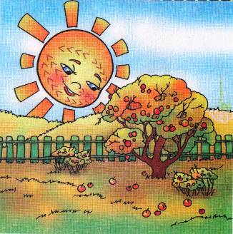 | Осень в гости к нам пришла,  В огород нас позвала.  Не ленись, да поспевай,  Собирай-ка урожай. | Комплекс 4. Осень.  Упражнение 5.  Пощипывающие движения.  НД – от середины лба к верхней части ушей, от носа к средней части ушей, от середины подбородка к нижней части ушей.  Повторение 1 упражнения из комплекса 4.
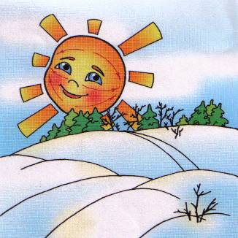 | Смотрят дети из окна:  По дорожке ледяной  В гости к ним идет зима  В белой шубке меховой. | Комплекс 5. Зима.  Упражнение 1.  Поглаживающие движения.  НД – от середины лба к верхней части ушей, от носа к средней части ушей, от середины подбородка к нижней части ушей.
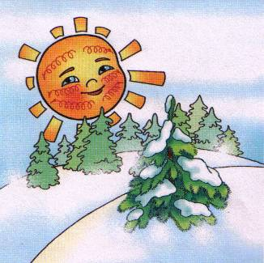 | Белая метелица  По дорогам стелется,  Закружилась над землей,  Затянула небо мглой. | Комплекс 5. Зима.  Упражнение 2.  Спиралевидные движения.  НД – от середины лба к верхней части ушей, от носа к средней части ушей, от середины подбородка к нижней части ушей.
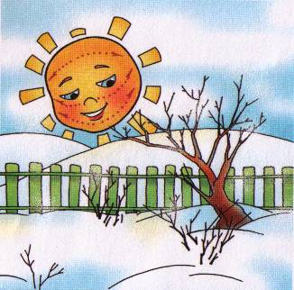 | За снежинками снежинки  Тихо кружатся, летят.  Укрывает все тропинки  Покрывалом снегопад. | Комплекс 5. Зима.  Упражнение 3.  Легкие постукивающие движения.  НД – от середины лба к верхней части ушей, от носа к средней части ушей, от середины подбородка к нижней части ушей.
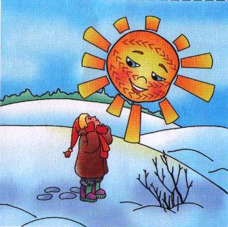 | На ветвях развесил иней  Ночью Дедушка Мороз.  Он сегодня очень сильный –  Щиплет щёки, лоб и нос. | Комплекс 5. Зима.  Упражнение 4.  Пощипывающие движения.  НД – от середины лба к верхней части ушей, от носа к средней части ушей, от середины подбородка к нижней части ушей.
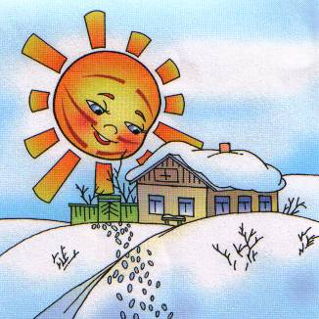 | Побежим домой скорей.  Не догонит нас Мороз!  Рукавичкой посильней  Разотрём мы щеки, нос. | Комплекс 5. Зима.  Упражнение 5.  Растирающие движения.  НД – от середины лба к верхней части ушей, от носа к средней части ушей, от середины подбородка к нижней части ушей.
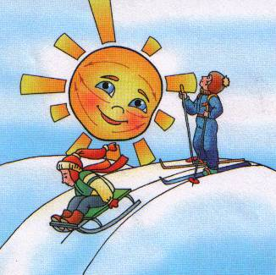 | Завтра снова будем мчаться  На коньках и на санях  И на лыжах с гор кататься –  Ведь зима у нас в гостях! | Комплекс 5. Зима.  Упражнение 6.  Поглаживающие движения.  НД – от середины лба к верхней части ушей, от носа к средней части ушей, от середины подбородка к нижней части ушей.
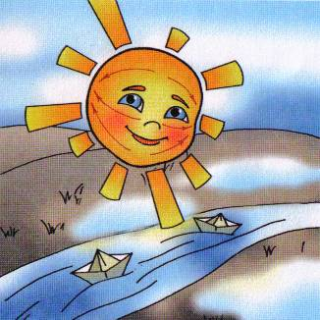 | Мы весну встречаем  С первыми ручьями.  Они весело бегут,  Звонко песенку поют. | Комплекс 6. Весна.  Упражнение 1.  Поглаживающие движения.  НД – от середины лба к верхней части ушей, от носа к средней части ушей, от середины подбородка к нижней части ушей.
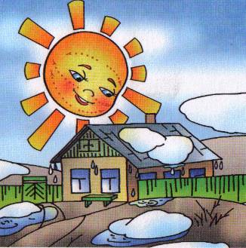 | Первые капели  В полдень зазвенели.  Стал мороз весною слаб,  Снегу жарко: кап, кап, кап. | Комплекс 6. Весна.  Упражнение 2.  Постукивающие движения.  НД – от середины лба к верхней части ушей, от носа к средней части ушей, от середины подбородка к нижней части ушей.
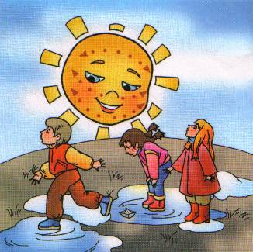 | Шлёпаем по лужам  После зимней стужи.  Каждый год весной потоп.  Под ногами: шлёп, шлёп, шлёп. | Комплекс 6. Весна.  Упражнение 3.  Похлопывающие движения.  НД – от середины лба к верхней части ушей, от носа к средней части ушей, от середины подбородка к нижней части ушей.
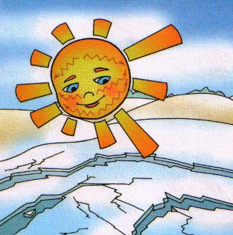 | Льдинки звонкие разбились  И поплыли по реке,  И сережки распушились  На осине и ольхе. | Комплекс 6. Весна.  Упражнение 4.  Зигзагообразные движения.  НД – от середины лба к верхней части ушей, от носа к средней части ушей, от середины подбородка к нижней части ушей.
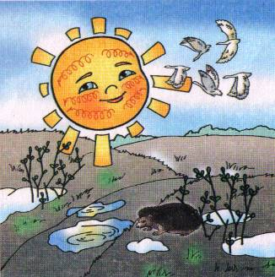 | Обогрела всех весна,  Пробудился лес от сна.  Все, кто спал, весной проснулись.  Птицы с юга к нам вернулись. | Комплекс 6. Весна.  Упражнение 5.  Спиралевидные движения.  НД – от середины лба к верхней части ушей, от носа к средней части ушей, от середины подбородка к нижней части ушей.
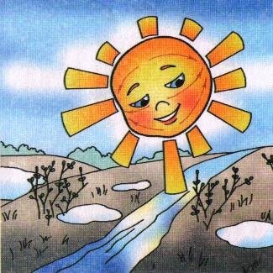 | Землю солнышко согрело,  И трава зазеленела.  День весенний стал длиннее,  Небо ярче и синее. | Комплекс 6. Весна.  Упражнение 6.  Поглаживающие движения.  НД – от середины лба к верхней части ушей, от носа к средней части ушей, от середины подбородка к нижней части ушей.
Комплекс плантарного массажа после дневного сна.

Дети сидят в постели как им удобно

Речевой материал | Движения
Наши ножки-топотушки  Раз, два, три  Мы погладим их дадошкой  Раз, два, три.  А теперь сожмём ступню мы  По краям.  Словно мы хотим её прощупать  Тут и там.  Кулачком нажмём в серёдку  Раз, два, три  И надавим посильнее  Раз, два, три.  А теперь большой мы пальчик  Разотрём,  Мы пощиплем его, погладим  И помнём.  Каждый пальчик мы покрутим  Раз, два, три.  Им подушечки пощиплем  Ра, два, три.  Снова ножки-топотушки  Раз, два, три  Мы погладим очень нежно  Раз, два, три. | - поглаживание ступни  - большим и средним пальцами ритмичное сжимание боковых поверхностей ступни  - разминание срединной ямки ступни сжатыми в кулачок фалангами пальцев  - разминание, пощипывание большого пальца ноги  - разминание, покручивание, пощипывание остальных пальцев ноги  - лёгкое поглаживание ступни всей ладонью  - лёгкое поглаживание тыльной стороны ступни всей ладонью

После проведения самомассажа одной стопы провести самомассаж другой стопы.

Использования нетрадиционного оборудования.

Игровой самомассаж ладоней ёжиком или колючими резиновыми шариками .
Слова | Действия
Наш волшебный мудрый ёжик  Не нашёл в лесу дорожек. | (Прокатываем по левой руке)  (прокатываем по правой руке)
Ежик колет нам ладошки,  Поиграем с ним немножко. | (Катаем между ладоней вертикально)
Если будем с ним играть  Ручки будем развивать. | (Катаем между ладоней горизонтально)
Ловкими станут пальчики,  Умными — девочки, мальчики. | (Катаем между ладоней по кругу,  правая рука вверху)
Ежик нам ладошки колет,  Руки нам готовит к школе. | (Катаем между ладоней по кругу,  левая рука вверху)
Уходи, колючий ёж,  В тёмный лес, где ты живёшь! | (Убирают ёжика на край стола)
Ёж ушёл ук себе домой  Отдохнём и мы с тобой! | (Пальчики "шагают" по столу,  дети закрывают глаза и отдыхают, положив голову на свои ладони, а в это время колючий шарик или ёжик «исчезает» и появляются что-то другое)
Игровой самомассаж веточками ёлочки .

Слова | Действия
1, 2, 3, 4, 5!  С ёлкой будем мы играть!  С ёлкой будем мы играть!  Своим ручкам помогать! | (Веточка ели лежит на левой руке, накрываем правой рукой и  прокатываем веточку между ладонями горизонтально).
Ёлочка, ёлочка,  Колкая иголочка  Нас несильно уколи,  Нашим ручкам помоги. | (Меняем положение рук. Веточка ёлки лежит на правой руке, накрываем левой рукой и прокатываем веточку между ладонями горизонтально).
Ветку ёлочки возьмём  И в руках её помнём! | (Веточка ёлки между ладонями, мнём веточки между ладонями снизу вверх вертикально).
1, 2, 3, 4, 5!  Ёлка будет танцевать. | (Веточка ёлки между ладонями, катаем веточку между  ладонями снизу вверх и сверху вниз вертикально).
Свою ёлочку возьмём,  На край стола мы уберём. | (Убираем веточку ёлки на край стола или парты
1, 2, 3, 4, 5!  Мы закончили играть.  Пальчики свои встряхнём  И немного отдохнём! | (Соединяем поочерёдно пальцы обеих рук, встряхиваем кисти рук, закрываем глаза, отдыхаем )

Игровой самомассаж шестигранными карандашами
Слова | Действия
Мы лягушки-попрыгушки, ква-ква-ква!  Тренируем наши ручки, раз-два, раз-два! | (Прокатывание карандаша между двумя ладонями  в вертикальном положении карандаша)
Мы лягушки-попрыгушки, ква-ква-ква!  Тренируем наши ручки, раз-два, раз-два! | (Прокатывание карандаша тремя пальцами правой руки)
Мы лягушки-попрыгушки, ква-ква-ква!  Тренируем наши ручки, раз-два, раз-два! | (Прокатывание карандаша тремя пальцами левой руки)
Мы лягушки-попрыгушки, ква-ква-ква!  Тренируем наши ручки, раз-два, раз-два! | (Прокатывание карандаша между двумя ладонями  в горизонтальном положении карандаша)
Мы лягушечек возьмём  На край стола их уберём. | (Убираем карандаши-лягушки на край стола)
Будем пальчики считать  1, 2, 3, 4, 5!  1, 2, 3, 4, 5! | (Считаем пальцы на правой руке, затем на левой)
А сейчас cоединяем,  На двух ручках посчитаем!  1, 2, 3, 4, 5!  Мы закончили играть. | (Соединяем поочерёдно пальцы обеих рук)
Пальчики свои встряхни  И немного отдохни! | (Встряхиваем кисти обеих рук. .Дети закрывают глаза и отдыхают, положив голову на стол, а в это время карандаш «исчезает» и появляются прищепки, главное, чтобы в конце занятия обязательно появился сюрприз. После релаксации можно сказать: "Раз, два, три! Глазками смотри!" и продолжить занятие.

Игровой самомассаж каштаном
Слова | Действия
1, 2, 3, 4, 5!  С каштаном будем мы играть!-  С каштаном будем мы играть -  Своим ручкам помогать. | (Загибаем пальчики на обеих руках одновременно)  (разгибаем пальчики на обеих руках)  (катаем каштан между ладонями)
Я каштан держу в руке,  И ладошками катаю.  Зажимаю в кулаке.  Отпускаю, разжимаю. | (Выполняем движения в соответствии с текстом в правой руке)
Я каштан держу в руке,  И ладошками катаю.  Зажимаю в кулаке.  Отпускаю, разжимаю. | (Выполняем движения в соответствии с текстом в левой руке)
1, 2, 3, 4, 5!  Мы закончили играть. | (Соединяем пальчики на обеих руках, пальчики здороваются)
Пальчики свои встряхнём  И немного отдохнём! | (Встряхиваем кисти рук, дети закрывают глаза и отдыхают, положив голову на свои ладони, а в это время орешек «исчезает» и появляются что-то другое)

Игровой самомассаж рук с использованием шарика "Травка".
Слова | Действия
1, 2, 3, 4, 5! | (Загибаем пальчики  на обеих руках одновременно)
По травке будем мы шагать!  По травке будем мы шагать! | (Шагают все пальчики обеих рук )
Свои ручки развивать! | (Удары кулачками и ладошками попеременно)
Пальчики потопали,  Потопали, потопали! | (Все пальчики обеих рук "топают"  на месте по шарику "Травка"
Ладошками похлопали,  Похлопали, похлопали! | (Обе ладошки хлопают по шарику, не отрывая запястья от стола),
А большой он умный самый  Потанцуй-ка вместе с нами! | (Большой палец танцует по шарику)
Указательный танцуй  И старайся не балуй! | (Танцует указательный палец)
Средний пальчик попляши  Постарайся от души! | (Танцует средний палец)
Безымянный дорогой  Потанцуй и ты со мной. | (Танцует безымянный палец)
И мизинец маленький  Самый он удаленький! | (Танцует мизинец)
1, 2, 3, 4, 5!  Мы закончили играть! | (Загибаем пальчики на обеих руках, (удары кулачками и ладошками)
Пальчики свои встряхнём,  Заниматься мы начнём! | (Интенсивно трясём ладошки,  продолжаем занятие)

Игровой самомассаж ног с использованием массажного коврика и коврика "Травка".
Слова | Действия
1, 2, 3, 4, 5!  По травке будем мы шагать!  По травке будем мы шагать!  Своим ножкам помогать. | (Ребёнок шагает, марширует  по коврику "Травка)
1, 2, 3, 4, 5!  На травке будем танцевать! | (Шагает по коврику, поворачиваясь по часовой стрелке)
Мы попрыгаем немножко,  И погреем свои ножки. | (Прыгает на месте на двух ногах)
Мы на правой ножке скачем,  Ножку колет, мы не плачем! | (Прыгает на правой ноге)
Мы на левой ножке скачем,  Ножку колет, мы не плачем! | (Прыгает на левой ноге)
По травке быстро мы шагаем,  Свои ножки вытираем! | (Вытирает ножки о коврик)
1, 2, 3, 4, 5!  Мы закончили шагать! | (Шагает в замедленном темпе)
Мы закончили шагать,  Ножки будут отдыхать! | (Садится рядом с ковриком, массирует ступни)

Игровой самомассаж бельевыми прищепками
Слова | Действия
Мы весёлые прищепки,  Коль поймам держим крепко!  Раз, два, три, четыре, пять!  Прищепки будем мы катать! | (Прищепка лежит на левой руке, любуемся ею, покачивая головой вправо-влево, накрываем её правой рукой и прокатываем между ладонями)
Большой пальчик мы поймаем  И немного покачаем! | (Ловим прищепкой большой палец левой руки и качаем пальчик с прищепкой)
Указательный поймаем  И немного покачаем! | (Ловим указательный палец левой руки и качаем)
Средний пальчик мы поймаем  И немного покачаем! | (Ловим средний палец левой руки и качаем)
Безымянный мы поймаем  И немного покачаем! | (Ловим безымянный палец левой руки и качаем)
И мизинец мы поймаем  И немного покачаем! | (Ловим мизинец левой руки и качаем)
Раз, два, три, четыре, пять!  Прищепки будем мы катать! | (Прищепка лежит на правой руке, накрываем её левой рукой и прокатываем между ладонями, затем выполняем аналогичные действия на правой руке)
1, 2, 3, 4, 5!  Мы закончили играть.  Пальчики свои встряхни  И немного отдохни! | (Соединяем поочерёдно пальцы обеих рук, встряхиваем кисти рук, закрываем глаза, отдыхаем)

Игровой самомассаж пружинками.
Слова | Действия
Раз, два, три, четыре, пять!  Пружинку будем мы катать! | (Пружинка лежит на левой руке, катаем между ладонями)
Вот нашли большой мы пальчик  Он попрыгает, как зайчик!  Вверх-вниз, вверх-вниз  Ты, пружиночка, катись! | (Надеваем пружинку на большой палец левой руки, прокатываем указательным и большим пальцем правой руки вверх-вниз)
Указательный поймаем  И пружинку покатаем.  Вверх-вниз, вверх-вниз  Ты, пружиночка, катись! | (Надеваем пружинку на указательный палец левой руки, прокатываем указательным и большим пальцем правой руки вверх-вниз)
Где ты, наш середнячок,  Ты ложись-ка на бочок!  Вверх-вниз, вверх-вниз  Ты, пружиночка, катись! | (Надеваем пружинку на средний палец левой руки, прокатываем указательным и большим пальцем правой руки вверх-вниз)
Кольца любит безымянный.  Покажись-ка, наш желанный!  Вверх-вниз, вверх-вниз  Ты, пружиночка, катись! | (Надеваем пружинку на безымянный палец, любуемся, хвастаемся, прокатываем указательным и большим пальцем правой руки вверх-вниз)
Вот наш пальчик маленький  Самый он удаленький!  Вверх-вниз, вверх-вниз  Ты, пружиночка, катись! | (Надеваем пружинку на мизинец, прокатываем указательным и большим пальцем правой руки вверх-вниз)
 | (Аналогично выполняем движения с пружинкой в соответствии с текстом на правой руке)
Мы пружиночки снимаем  Свои пальчики считаем.  1, 2, 3, 4, 5! 1, 2, 3, 4, 5!  А сейчас мы проверяем  На двух ручках посчитаем!  1, 2, 3, 4, 5!  Мы закончили играть. | (Снимаем пружинки, убирая их на край стола, загибаем и считаем пальцы сначала на правой руке, затем на левой, соединяем пальцы обеих рук, затем резко расцепляем)
Пальчики свои встряхни  И немного отдохни! | (Встряхиваем кисти рук, дети закрывают глаза и отдыхают, положив голову на свои ладони, а в это время пружинки «исчезают» и появляются что-то другое)

Игровой самомассаж канцелярскими скрепками
Слова | Действия
1, 2, 3, 4, 5!  Скрепкой будем мы играть!- | (Загибаем-разгибаем пальчики  на обеих руках одновременно)
Скрепкой будем мы играть!  Своим ручкам помогать. | (Кулачки-ладошки ударяем  друг о друга поочерёдно)
Эту скрепочку возьму,  Большой пальчик надавлю,  Кругом скрепку поверну  И ещё раз надавлю. | (Выполняем действия  в соответствии с текстом  на большом пальце левой руки)
Указательный поймаю,  Точно также поиграю. | (Надавливаем подушечку указательного пальца скрепкой и поворачиваем по кругу)
Средний пальчик я поймаю,  Точно также поиграю.  Безымянный я поймаю,  Точно также поиграю.  И мизинец я поймаю,  Точно также поиграю. | (Выполняем действия  в соответствии с текстом на среднем, безымянном пальцах и мизинце левой руки)
В серединочке ладошки  Нарисую я горошки! | (Делаем точечный массаж в середине левой руки)
Сейчас руку поменяю  Большой пальчик я поймаю.  Кругом скрепку поверну  И ещё раз надавлю. | (Аналогично делаем массаж на правой руке)
Свою скрепочку возьмём,  На край стола мы уберём! | (Убираем скрепку на край стола))
Пальчики свои встряхнём,  И немного отдохнём! | (Интенсивно трясём ладошки,  ложимся на ладошки, закрываем глаза, отдыхаем)

Игровой самомассаж шишками сосны, кедра, ели
с элементами пальчиковой гимнастики.
Слова | Действия
Мишка по лесу ходил,  Много шишек находил,  Много шишек находил,  В детский сад нам приносил.  (Жене шишку подарил!) | (Пальчики шагают по столу)  (Удары кулачки-ладошки поочерёдно)  (Удары кулачки-ладошки поочерёдно)  (Удары кулачки-ладошки поочерёдно)  (вариант для домашнего ребёнка)
Раз, два, три, четыре, пять!  Будем с шишкой мы играть! | (Загибают пальчики на обеих руках)  (Разгибают пальчики на обеих руках)
Будем с шишкой мы играть,  Между ручками катать! | (Прокатывание шишки между ладонями)
В ручку правую возьмём  И сильней её сожмём!  Руку быстро разжимаем,  На столе её катаем. | (Сильно сжимаем шишку в правой руке)  (Прокатываем шишку по столу правой рукой
В ручку левую возьмём  И сильней её сожмём!  Руку быстро разжимаем,  На столе её катаем. | (Сильно сжимаем шишку в левой руке)  (Прокатываем шишку по столу левой рукой
Мы закончили катать,  Будем пальчики считать! | (Убираем шишку на край стола)
Раз, два, три, четыре, пять!  На другой руке считаем,  Пальцы быстро загибаем.  Раз, два, три, четыре, пять! | (Загибаем пальцы на правой руке)  (Загибаем пальцы на левой руке)
1, 2, 3, 4, 5!  Мы закончили играть.  Пальцы мы не потеряли,  Очень весело играли!  Пальчики свои встряхнём  И немного отдохнём! | (Соединяем поочерёдно пальцы обеих рук  (Хлопаем в ладоши на каждое слово)  ( Встряхиваем кисти рук,  закрываем глаза, отдыхаем)

Точечный массаж с дыхательной гимнастикой
1-й комплекс
«Греем наши ручки». Соединить ладони и потереть ими до нагрева.
«Проверяем носик». Нажимать указательным пальцем точку под носом.
«Лепим ушки». Указательным и большим пальцем "лепим" ушки.
«Правая ноздря, левая ноздря». Вдох через правую ноздрю, левая закрыта
указательным пальцем, выдох через левую ноздрю, правая закрыта указательным пальцем.
«Сдуваем листик». Дуем на ладонь, вдох через нос, выдох через рот.

2-й комплекс
«Греем наши ручки». Соединить ладони и потереть ими до нагрева.
«Проверяем кончик носа». Слегка подергать кончик носа.
«Сделаем носик тоненьким». Указательными пальцами массировать ноздри.
«Примазываем ушки, чтоб не отклеились». Растирать за ушами сверху вниз
указательными пальцами.
«Как мычит теленок». Сделаем вдох и на выдохе произносить звук м-м-м, при этом
постукивая пальцами по крыльям носа.
«Сдуем снежинку с ладони». Вдох через нос, выдох через рот.

3-й комплекс
«Моем руки». Движения кистями, как при мытье рук.
«Шагаем по пальчикам». Указательным и большим пальцами надавливаем на каждый ноготь другой руки.
«Лебединая шея». Легко поглаживаем от грудного отдела до подбородка.
«Крепко спим». Вдох через нос, задержка дыхания, выдох через рот.
«Мы проснулись». Несколько раз зевнуть и потянуться.

